Vulnerability Assessment Report Template
Ime i prezime: Anastasija Savić
Tim: 3
Datum: 02.11.2024.
Scan Tool: Nessus (10.8.3)
Test okruženje: Metasploitable3

1. Enumeracija CVE-a
- CVE ID: CVE-2016-2115
- Opis: Ranjivost se odnosi na situacije u kojima SMB (Server Message Block) server ne zahteva digitalno potpisivanje poruka. Na ovaj način se omogućava MITM (man-in-the-middle) napad. Tokom napada, napadač može da potencijalno promeni neke podatke koji se prenose putem SMB-a (npr. izmena fajlova).
  - Servis: cifs (Common Internet File System)
  - Port: 445
  - Protokol: tcp

2. CVSS skor
- CVSS skor (numerička vrednost): 5.3 (medium)
- Vektor: CVSS:3.0/AV:N/AC:L/PR:N/UI:N/S:U/C:N/I:L/A:N
  - AV(Attack Vector: Network) - Ranjivost je dostupna preko mreže, što znači da napadač može da iskoristi ranjivost sa udaljene lokacije.
  - AC(Attack Complexity: Low) - Napadač može da iskoristi ranjivost relativno lako, bez posebnih uslova ili dodatnih koraka.
  - PR (Privileges Required: None) - Eksploatacija ranjivosti ne zahteva posebna ovlašćenja. Napadač može da iskoristi ranjivost bez prijave ili dodatnog pristupa sistemu, što je samim tim čini ozbiljnijom.
  - UI (User Interaction: None) - Eksploatacija ranjivosti ne zahteva nikakvu interakciju korisnika.
  - S (Scope: Unchanged) - Ranjivost utiče samo na komponente unutar istog bezbednosnog domena.
  - C (Confidentiality: None) - Ova ranjivost ne omogućava napadaču da pristupi ili otkriva poverljive informacije.
  - I (Integrity: Low) - Postoji mali uticaj na integritet, što znači da napadač može da promeni podatke, ali to neće značajno kompromitovati sistem ili korisnike.
  - A (Availability: None) - Ranjivost ne utiče na dostupnost sistema. Sistem ostaje funkcionalan i ne doživljava pad performansi ili prekide u radu.
- Opravdanje: Što se tiče eksploatabilnosti, napad može da se izvrši sa bilo koje udaljene lokacije, preko mreže, bez posebnih dozvola i korisničkih autentifikacija. Napadač može delimično da utiče na integritet sistema. Ovaj uticaj nije kritičan, ali može da dovede do izmene podataka u sistemu ili presretanja informacija. Zbog jednostavnosti eksploatacije i mogućnosti da napadač izvrši napad sa minimalnim zahtevima, ranjivost se smatra ozbiljnom, iako njen uticaj na poverljivost i dostupnost ostaje ograničen. Rezultat je ranjivost sa srednjim cvss skorom, jer kompromitovanje integriteta može ugroziti sistemske podatke ili omogućiti manipulaciju.

3. Dostupnost eksploita
- Postoji javno dostupan eksploit (Da/Ne): Da
- Opis eksploita: Napad može da se izvrši na nekoliko načina, jer nema kriptografske zaštite koja bi garantovala integritet podatka. Konkretno, u eksploitu koji sam našla korišćen je Responder alat. Napadi se izvršavaju kod SMB servera koji ne zahtevaju digitalan potpis. Ovaj alat omogućava napadaču da presretne SMB autentifikacione podatke i preusmeri ih ka drugim resursima. Posledica uspešnog napada jeste uspešno presretanje komunikaciju između klijenta i servera.

- Kod eksploita (ukoliko postoji): Na slici je prikazana komanda za pokretanje Responder alata. Ova komanda omogućava napadaču da sluša na mrežnoj interfejsu i presreće autentifikacione informacije.
Slika prikazuje protokole koje Responder koristi za "trovanje" mreže, kao i servise koje alat emulira. Zatim se pomoću komande sudo ntlmrelayx.py –tf targets.txt –smb2support se dobija neovlašćeni pristup i omogućuje se komunikacija sa ciljnim sistemom čija se ip adresa nalazi u targets.txt fajlu.
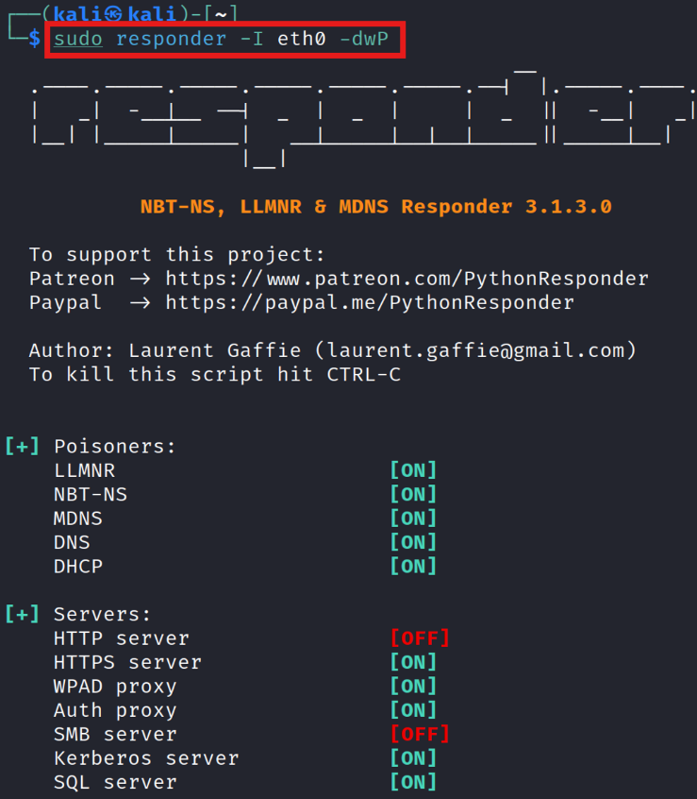

4. Analiza uzroka (root cause)
- Uvođenje Greške (Commit/Verzija): Ranjivost je prvi put identifikovana u verzijama Samba softvera pre 4.2.11, 4.3.8, i 4.4.2, kada je SMB komunikacija omogućena bez digitalnog potpisivanja. Ova greška nastaje zbog neadekvatne validacije u modulu koji obrađuje SMB zahteve, pri čemu potpisivanje nije obavezno u konfiguraciji, čime se otvara put za MITM napade.
- Primer Koda (ako je primenljivo):
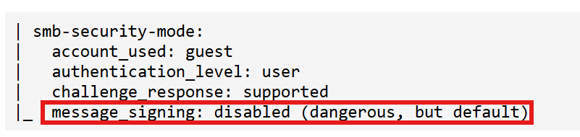

5. Preporuke za mitigaciju
- Da li je dostupan Vendor Fix ili patch (Da/Ne): Da
- Mitigation Strategy: Problem ove ranjivosti može da bude rešen ukoliko se ažurira Samba verzija na neku od novijih verzija (4.2.11, 4.3.8, 4.4.2). Pored toga, preporučuje se da omogući opcija client ipc signing = required u Samba konfiguracionom fajlu za dodatnu zaštitu. Za dodatne konfiguracije pogledati sledeći link:
https://retest.dk/vulnerabilities-base/smb-signing-not-required/
- Alternativni fix (ukoliko ne postoji vendorski):

